上机程序
交程序设计作业时，请用word文档交，每题包含：
- 源题目，
- 源代码（用复制，粘贴生成，不要图片）；
- 程序运行结果截屏图片，
- 熟悉python编程环境、步骤及调试
二、编程题
- 写一个程序，它将会从键盘读取一个数字并且检查这个数字是否小于 100
- .猜数字游戏:只猜一次，并给出结果
- 空气质量判断PM的值：
0<= PM < 35:输出“空气优质，快去户外运动!”
35<= PM < 75:输出“空气良好，适度户外活动！”
PM > 75: 输出“空气污染，请小心！”
- 打印斐波那契数列
- 要求用户输入一个整数，如果输入的是负数，那么我们会再次要求输入，如果输入的是整数，我们计算这个数的平方。用户输入 0 来跳出这个无限循环。
- 写一个程序计算幂级数：e^x = 1 + x + x^2 / 2! + x^3 / 3! + ... + x^n / n! （0 < x < 1）。
- 逆序输出一段文字
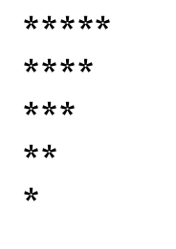
- 有 21 根棍子，首先用户选 1 到 4 根棍子，然后电脑选 1到 4 根棍子。谁选到最后一根棍子谁就输。

- 打印右图形

